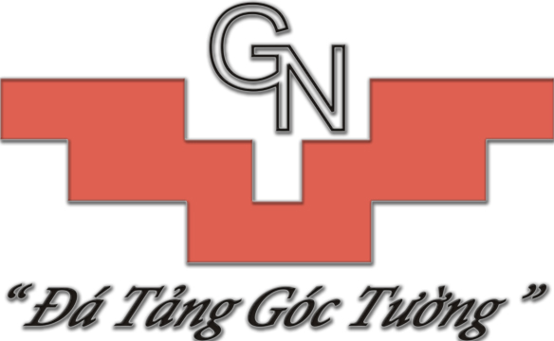
CTY TNHH MTV TƯ VẤN VÀ THƯƠNG MẠI VẬT TƯ
GIA NGUYỄN
==============================
Office : 111/21/19/2 Lũy Bán Bích, Phường Tân Thới Hòa, Quận Tân Phú, Tp.HCM
Tell : + 848 39641007 /Fax : +848 39641008
Web : http://www.tuvanvattu.com
Email : tuvanvattu@tuvanvattu.com – tuvanvattu@gmail.com

CTY TNHH MTV TƯ VẤN VÀ THƯƠNG MẠI VẬT TƯ GIA NGUYỄN xin gửi đến Quý Khách Hàng Bảng Giá máy năng lượng mặt trời SOLAR ISTON sản xuất theo công nghệ vật liệu của ITALY, tiêu chuẩn Châu Âu. Để phục vụ Quý Khách Hàng:

- Sản phẩm chất lượng cao, ISO 9001, Môi trường ISO 14001
- Bồn chứa nước nóng làm bằng INOX SUS 304 – 2B
- Ống thu nhiệt với khả năng chịu được mưa đá 25mm với tuổi thọ đạt trên 25 năm, được sản trên dây chuyền công nghệ ITALY mang nhãn hiệu ISTON
- Thời gian giữ nhiệt 72h đun nóng liên tục
- Nhiệt độ trung bình 55ºC - 85ºC

Model | Dung Tích  ( Lít ) | Kích Thướt  ( D*R*C ) | Phạm Vi Sử Dụng  ( Người ) | Đơn Giá  ( VNĐ )
Sản phẩm với bồn chứa nước bằng INOX 304 – 2B, vỏ ngoài bằng INOX 304 – 2B
ISTON - 58 | 120 | 2.10*0.96*1.00 | 2 – 3 | 7,800,000
ISTON - 58 | 140 | 2.10*1.02*1.00 | 3 – 4 | 8,600,000
ISTON - 58 | 160 | 2.10*1.08*1.00 | 3 – 4 | 9,480,000
ISTON - 58 | 180 | 2.10*1.20*1.00 | 4 – 5 | 10,440,000
ISTON - 58 | 200 | 2.10*1.32*1.00 | 5 – 6 | 11,400,000
ISTON - 58 | 220 | 2.10*1.63*1.00 | 6 – 7 | 12,840,000
ISTON - 58 | 240 | 2.10*1.75*1.00 | 7 – 8 | 13,920,000
ISTON - 58 | 260 | 2.10*1.81*1.00 | 7 – 8 | 15,000,000
ISTON - 58 | 280 | 2.10*1.93*1.00 | 8 – 9 | 15,960,000
ISTON - 58 | 300 | 2.10*2.10*1.00 | 9 – 10 | 17,400,000
ISTON - 58 | 320 | 2.10*2.20*1.00 | 10 – 11 | 18,720,000
ISTON - 58 | 340 | 2.10*2.40*1.00 | 11 – 12 | 20,040,000
ISTON - 58 | 360 | 2.10*2.65*1.00 | 12 – 13 | 21,480,000

- Hệ thống công nghiệp xin vui lòng liên hệ với Cty để được thiết kế theo yêu cầu
- Ghi Chú:
  - Đơn giá trên chưa bao gồm VAT 10%, cước vận chuyển ngoài Thành Phố và phụ kiện kèm theo như ( bộ điện dự phòng và vật tư kết nối )
  - Hệ thống dẫn nước nóng, lạnh và vật tư kết nối sẽ được báo giá sau khi khảo sát thực tế tại công trình
  - Giá trên ko bao gồm chi phí lắp đặt trên nhà mái ngói
MỌI CHI TIẾT XIN VUI LÒNG LIỆN HỆ VỚI CTY TNHH MTV TƯ VẤN và THƯƠNG MẠI VẬT TƯ GIA NGUYỄN.
Xin chân thành cảm ơn Quý Khách Hàng !
Rất mong được sự hợp tác của Quý Vị !

Trân trọng !

